Учитель истории высшей квалификационной категории
МБОУ «СОШ №7» Нижнекамского муниципального района
Республики Татарстан
Сидорова Ольга Николаевна

Тема урока: «Эпоха реформ Петра Великого в истории »
Тип урока: Урок изучения нового материала.
Методы обучения: беседа, групповая работа, работа в парах, индивидуальное, наглядное, игровые, практические.
Цель урока:
- Создать объективную картину эпохи Петра Великого.
- Изучить, закрепить и обобщить материал.
- Способствовать раскрытию творческих способностей учащихся.
- Дать возможность проявить себя каждому.
- Формировать коммуникативные навыки путём работы в группах и парах.
Задачи урока:
- Образовательные:
- акцентировать внимание на противоречивую личность Петра и её значение в той эпохе;
- подвести учащихся к выводу о том, что реформы способствовали укреплению самодержавия, установлению абсолютной монархии и росту международного статуса России.
- развивать умение устанавливать причинно-следственные связи, умение и навыки самостоятельной работы; умение выделять главные и второстепенные факты, обобщать и делать выводы.
2. Развивающие:
- организовать сравнительный анализ исторических источников;
- развивать умение устанавливать причинно-следственные связи. Умение и навыки самостоятельной работы, обобщать и делать выводы.
3. Воспитательные:
- взглянуть на Петра I человека удивительной судьбы глазами людей разных убеждений и попытаться оценить его роль в истории;
- развивать интерес к истории России, чувство патриотизма, гуманизма на примере исторической личности;
- воспитывать гордость за своих предков, за свою культуру; заинтересовать в дальнейшем углубленном изучении материала.
Технологии. Методы и приемы: Деятельный подход. Технология критического мышления, виртуальная экскурсия, смысловое чтение, работа с текстом, групповые технологии.
Оборудование: учебник В.Н.Захаров, Е.В. Пчелов; индивидуальные карточки; презентация, очерки и документы, компьютер, мультимедийный проектор.
ХОД УРОКА:
- Организационный момент.
Ребята встаньте те, у кого сегодня прекрасное настроение, а теперь те, кто себя считает счастливым человеком, здоровым ребенком, вежливым, кто спортсмен тоже встаньте. А есть ли среди нас те, кто не встал? Значит, есть и скромные среди нас люди, а это тоже неплохо. Сегодня мы с вами, ребята, окажемся в прошлом, а именно в 18 столетие. Я разрешаю Вам, ребята, сегодня на урок в прошлое взять телефон. Удивлены? Просканируйте QR - код
Где мы с вами сейчас? В Петербурге (виртуальное путешествие по городу).
С именем какого человека связан город Санкт – Петербург? (Петр I). Насколько интересна эта личность, которая не оставляет равнодушной, подтверждается многими фактами. Талантливые художники, скульпторы, поэты и историки посвятили не один труд Петру I.
Во многих городах России есть скверы с памятниками Петру I. Одним из самых знаменитых считается работа в XVIII веке французского мастера Мориса Фальконе "Медный всадник".
Сам скульптор считал, что ему удалось осуществить самый смелый, самый прекрасный творческий замысел, так как, в монументе он показал триумф победы Петра над силами средневековья. Просканируйте QR - код.
Вы сейчас возле памятника Петру I - «Медный всадник». Значит, сегодня на уроке мы будем говорить о ком ребята? Правильно, о Петре Великом. Действительно, личность Петра I неординарная, несмотря на его недостатки, порой жестокое обращение к людям, из всех русских царей только его назвали Великим. Ведь так о нем говорят, хотя многие и утверждают обратное, что он тиран и злодей. А чтобы нам ответить на этот вопрос. Мы должны узнать о нем как можно больше и высказать свою точку зрения. Значит нам, ребята, что для этого необходимо? Какие задачи и цели мы ставим перед собой? (Ребята сами с помощью наводящих вопросов озвучивают тему урока, формируют цели и задачи, проговаривают и составляют маршрут урока).
- Узнать о личности Петра I.
2. Какие преобразования были в его эпоху (Экономические, военные, политические и культурные).
3. Работа с историческими источниками и текстом параграфа.
4. Дать свою оценку деятельности реформам Петра Великого и его личности.
II. Изучение нового материала.
Учитель. Ребята у каждого из нас есть тень, которая следует за нами. Это говорит о том, что у нас есть светлая сторона и темная. У меня и у вас есть светлые стороны характера, но и есть темные например: я добрая и искренняя. Но и иногда во мне просыпается лень, где- то я обидчивая. Так же и у Петра I. Давайте в тексте учебника и документах, в оценки историков и современников найдем, светлые и отрицательные стороны личности Петра I. Работа с учебником и документами. (Приложение 1)
Работа в парах (одни озвучивают положительные черты характера Петра Великого, вторые - отрицательны). Затем проговаривают и озвучивают всему коллективу. Записывают акрослово (технологии критического мышления) на доске поочередно.
П – первый; преданный ; путешественник
Е – единственный; ехидный
Т – трудолюбивый; терпеливый; твердый
Р – работящий; решительный; разумный
Учитель. Приведите примеры, где мы видим, что перед нами царь, император, а где просто Петр Алексеевич? Беседа с классом. Первичное закрепление темы урока о личности Петра Великого. Ребята проговаривают вслух.
Учитель. А знаете ли Вы?
1. Что первые коньки были в эпоху Петра I?
2. Первый музей появился в эпоху Петра I?
3. Новый год стали праздновать с 1 января?
4. Вышел указ, по которому нельзя было жениться пока не получишь образование?
Физминутка – сценка разыгрывается (индивидуальное задание было детям задано заранее домашним заданием) приглашают дополнительно учащиеся участвовать в массовке (сценка о том, как дворян отправили заграницу получить образование)
Как вы думаете, для чего это все делалось? Проговаривают о значимости образования в эпоху Петра и в современное время.
Учитель. Мы с вами познакомились с реформами образования. Какие реформы не затронули? Где необходимы они были? Ведь его величие проявилось, в реформах Петра, ребята.
Ответы учащиеся. Военные, в экономике, в культуре, политические.
(Приложение 2)
Посмотрите, на экран вы видите исторических деятелей, каждый сыграл свою историю в судьбе нашей страны. Мы с вами тоже сыграем свою роль на уроке. Работа ребят с таблицей в группе.
Кто-то будет в вашей группе чтецом, писарем, летописцем, творцом, организатором, протоколистом, аналитиком, хранителем, репортером, знатоком, рассказчиком, оратором. Выберете в группе себе роль, кем вы будете.
Ребята коллективом работают над заданием в группе.
1 группа. Военная реформа:
Работа группы с документом.
- Каковы военные нововведения Петра I?
- В чем суть военных реформ? На каких принципах основывалась регулярная армия?
Приведение цитат из дополнительного источника.
"Какой он царь? Он крестьян разорил с домами, мужей наших выбрал в солдаты, а нас с детьми осиротил и заставил плакать век".
"Военная служба в то время была пожизненной, и добровольцев было слишком мало. Поэтому наборы превращались в добровольно жестокую экзекуцию. Рекрутов заковывали в кандалы и помещали в тюрьмы, т. к. они сбегали".
- Какое значение имело создание регулярной армии и флота для России?
Работа с картой (по учебнику)
Как изменилась территория страны? Как это сказалось на геополитическом положении России?
Учитель: Ребята, давайте сравним результаты вашей работы, с теми, которые были сформулированы Ключевским и сделаем вывод. (Общие плюсы и минусы).
На экране «Итоги преобразования в армии» (Приложение 3)
2 группа. Экономические реформы.
- В чем особенность экономической реформы Петра I?
- Какие меры принимает Петр I для развития промышленности, торговли?
- Какие изменения произошли в сельском хозяйстве?
Группа определяет на карте промышленные районы, новые торговые центры и приводит доказательства.
- Каким образом феодальной России за короткий промежуток времени удалось стать на рельсы развития капиталистического государства? (выяснение особенностей модернизации в России)
Вывод по экономической реформе делает группа на основе изученных документов и работа с текстом учебника.
Учитель. Таким образом, экономические реформы Петра I с одной стороны показали быстрый рост промышленности, развитие торговли; с другой - ухудшение положения населения, ужесточению закрепощения крестьян.
- Что это: неразумность в политике или вынужденные меры?
3 группа. Государственные реформы.
1. Причины модернизации органов государственного управления.
Работа группы 3 со схемой государственного устройства России в начале XVIII века. Схема предварительно была составлена учителем.
Учитель:
- Как проходило реформирование органов власти?
- Какой принцип построения был заложен в основе реформ?
- Что вы можете сказать о таком сословном документе, как "Табель о рангах". Ведь он шел вразрез с принципом государства? Какие личности рождала эпоха?
4 группа. Реформы в области культуры - "Культурная революция".
Работа группы с документами и иллюстративным материалом.
Учитель: Для успешного проведения реформ стране были нужны образованные люди. И в первую очередь это понимал Петр I.
- Почему реформы, проводимые царем в области культуры и просвещения, называют "культурной революцией"?
- Приведите примеры, цитаты о культурной жизни страны.
Найти слабые стороны и сильные в реформах и преобразованиях Петра I (организуют работу в группе, записи записывают в общем листе)
Учитель. Давайте сравним ваши записи с историком Ключевским. (Дополняют и сравнивают в своих листах).
III. Актуализация знаний учащихся.
Работа с понятиями в парах (найти как можно больше новых понятий связанных с реформами). Определите и назовите понятия рожденные эпохой Петра, в чем смысл этих нововведений, какое отношением это имело к модернизации России?
Проговаривают и запоминают.
Действительно личность Петра I неординарная, несмотря на его недостатки, порой жестокое обращение к людям, из всех русских царей только его назвали Великим.
Роль Петра I и его реформ.
Представители от групп – ораторы высказываются в рамках «круглого стола». Мнения не обязательно должны совпадать.
- Почему Петра I называют Великим?
- Какой ценой были проведены преобразования в России?
- Справедливо ли мнение, что Петр Великий своими реформами исказил исторический путь России?
IV. Подведение итогов урока.
Оценка деятельности учащихся.
Рефлексия.
Учитель предлагает учащимся высказать своё мнение по поводу урока, насколько комфортно они себя чувствовали, что понравилось или не понравилось на уроке. Заполнить анкету по Петру I. (Приложение 4)
Учитель: Любой человек противоречив. Он несет свет и тьму. В нас есть доброе и злое, тень следует за нами. В личности Петра I мы тоже увидели много светлых сторон и темных. Сколько людей столько и мнений и каждый из вас окажется при своем мнении. Так кто он для вас? Тиран, злодей или реформатор? Решать Вам, ребята.

Домашнее задание: подготовка к тесту «Реформы Петра Великого», посмотреть фильм по ссылке: https://youtu.be/Ew7HYEYPqTc.

Приложение 1.
Личность Петра I.
Представленный сам себе Петр выбирал науки на мальчишеский вкус и, конечно предпочел военные. Характерно, что во время воинских потех царь выбирал роль не командира, а просто барабанщика.
Став полноправным правителем России. Петр считал себя находящимся на службе Отечеству. И все силы отдавал этому служению.
Едва ли не самой яркой чертой характера Петра было трудолюбие. Желание во всех делал больших и малых, принять личное участие.
Он показал себя прекрасным полководцем и флотоводцем, дипломатом, организатором промышленности, горячим сторонником просвещения и науки.
Царь владел 14 ремеслами. Конструировал и стоил корабли, составлял указы. Тушил пожары... часами стоял за токарным станком.
По случаю праздников, знаменательных событий азартно учувствовал в пирах и маскарадах
В быту Петр был неприхотлив. Государь огромной могущественной державы не любил пышных одеяний, ходил в простом сюртуке и чулках, заштопанных женой или дочерьми очень любил с пылу с жару пищу.
Царь обладал необыкновенной физической силой – в его руках ломались подковы, трубками свертывались серебряные тарелки. Но богатырским здоровьем царь не отличался. Часто болел. Всюду его сопровождало походная аптечка незадолго до смерти он во время страшного наводнения в Петербурге. Стоя по грудь в ледяной воде, спасал тонущих солдат.
Петр строил корабли, плотничал, рисовал, учился часовому делу, ткачеству, шелкопрядению, сам чинил себе обувь и одежду. Хорошо разбирался в людях. Он подобрал к себе талантливых помощников – государственных деятелей, ученых, полководцев, которые немало сделали для процветания России. Петр считал, что не по знатности надо назначать на государственные должности, а по уму и способности.
Отвечая на упреки окружающих что, царь не бережет себя Петр бросил «За мое Отечество и людей жизни не жалел и не жалею». Вскоре император слег, а в 1725 году скончался.
Внешний облик Петра был очень выразителен: у него были очень красивые черты лица, рост 2 метра 4 сантиметра.

Приложение 2.
Работа с иллюстративным материалом.
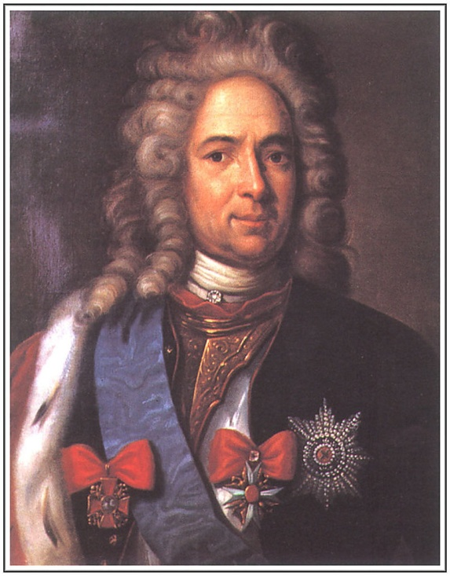
Меншиков Александр Данилович - российский государственный деятель, фаворит и сподвижник Петра I, светлейший князь.
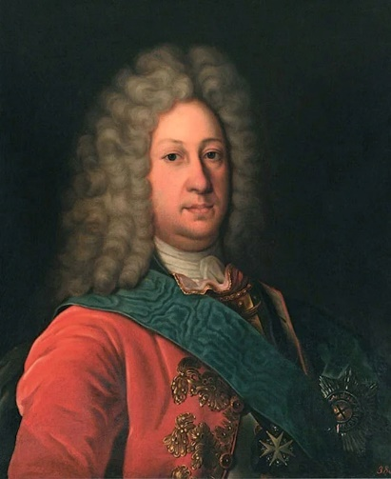
Бори́с Петро́вич Шереме́тев — русский воинский начальник (воевода) времён Северной войны, дипломат, один из первых русских генерал - фельдмаршалов, граф.
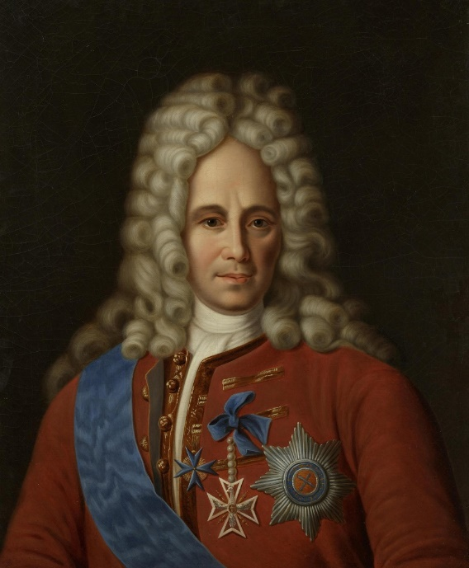
Гаврии́л (Гаврила) Ива́нович Головки́н — граф, сподвижник Петра Первого, первый канцлер Российской империи, первый кабинет-министр Родоначальник графского рода Головкиных. По учреждении коллегий в 1720 году был назначен президентом Коллегии иностранных дел.
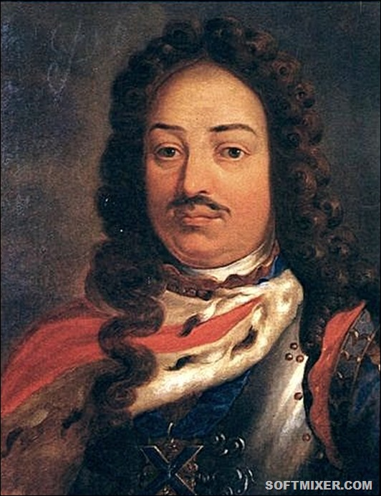
Франц Я́ковлевич Лефо́рт — русский государственный и военный деятель женевского происхождения и кальвинистского вероисповедания; ближайший помощник и советник царя Петра I, с которым сблизился в начале 1690-х годов; российский генерал ,адмирал .

Приложение 3.
Итоги преобразования в армии.
1) была создана регулярная армия с единым принципом комплектования, с единообразным вооружением и обмундированием;
2) численность русской регулярной армии увеличилась с 40 тыс. до 100 тыс. человек;
3) служба в армии была пожизненной, тяжелой, с изнуряющей муштрой
4) появилось целое плеяда талантливых полководцев (Меншиков, Шереметев, Апраксин и Брюс и др.);
5) возросли военные расходы, и вследствие этого ужесточился налоговый гнет.

Приложение 4.
Анкета. Оценка деятельности Петр I.
- Была ли деятельность Петра прогрессивной?
- Вы согласны с утверждением, что Петр I действовал в интересах страны?
- Из проведенных вариантов ответа выберите один, который на ваш взгляд.
- А Петр I – великий государственный деятель.
- Б Петр I – разрушитель русских национальных устоев, а его реформы были ошибкой.
- В Петр I – великий государственный деятель. Но его методы были деспотичными.

